Среда 15.04.2020 г
Для обучающихся по АООП (вариант 6.2)
Предмет | Тема урока | Видео урок | Задания по теме
Литературное чтение | Н.Н. Носов«Федина задача». | Н.Н. Носов "Федина задача" | стр.164-169, письменно 5 задание.Устно с 1 по 4.
Русский язык | Изменение имён прилагательных по падежам. | Изменение имен прилагательных по падежам | стр.82 правила, упр 143,144,145,150,151.
Математика | Приёмы письменного вычитания в пределах 1000. | Сложение трёхзначных  Вычитание трёхзначных | стр.72 правило,  №1,2,3,4, задание под красной чертой.
Технология | Художественные народные промыслы. | Как работает скульптор | Смотреть, выполнить упражнения: Российская электронная школа. Урок «Как работает скульптор»
Окружающий мир | Что такое деньги. | Деньги и бюджет | Р.Т. все задания по теме.
Логопед |  |  | Выполнить задания. Либо их распечатать, либо выполнить в тетради. (см. ниже Приложение 1.) Выполнить к следующей среде.

Среда 15.04.2020 г
Для обучающихся по АООП (вариант 6.3)
Предмет | Тема урока | Видео урок | Задания по теме
Литературное чтение | Весенние загадки |  | стр.69.Вопросы и задания с 1 по 3.
Русский язык | Слово. Правила правописания в слове.Повторение. |  | Р.т. стр.36-37 упр.3,4,5.
Математика | Нахождение значения числового выражения со скобками и без скобок, в два арифметических действия в пределах 100. |  | стр.52, №21,№22.
Технология | Художественные народные промыслы. | Как работает скульптор | Смотреть, выполнить упражнения: Российская электронная школа. Урок «Как работает скульптор»
Окружающий мир | Птицы | Птицы  Фамилия: Овчинников | Имя: Алексей | Логин: 31 | Пароль: 12735выбор | Личный кабинет: https://uchi.ru/ | стр.40-42. Записать аудиозапись с ответами на вопросы:  1.Что умеют делать птицы?  2.Где живут птицы?  3.Чем питаются птицы?  4.Какую пользу приносят птицы?
Логопед |  |  | Выполнить задания. Либо их распечатать, либо выполнить в тетради. (см. ниже Приложение 2.) Выполнить к следующей среде.

Приложение 1.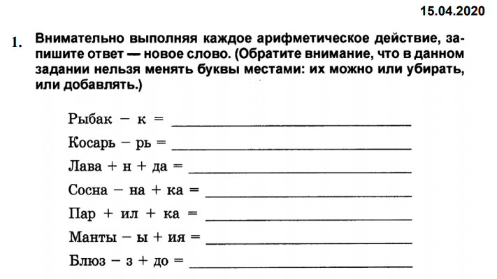
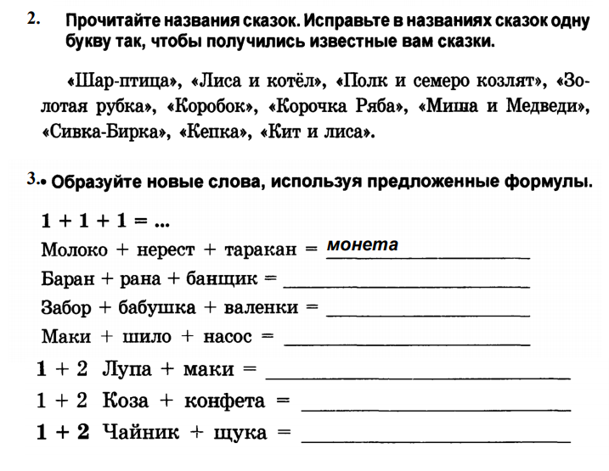
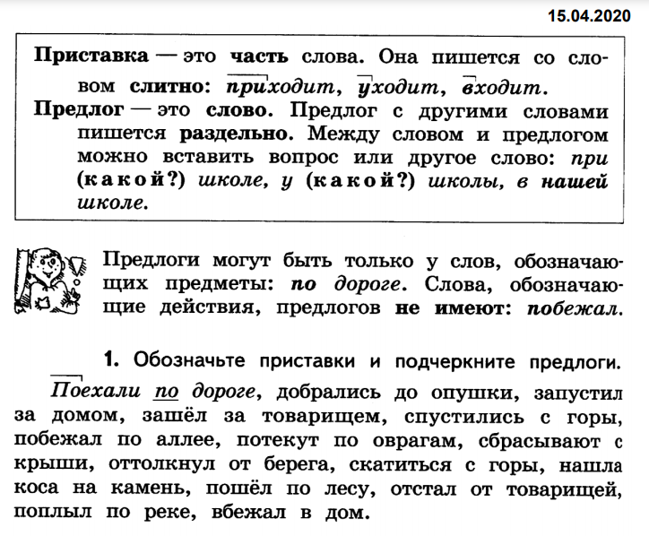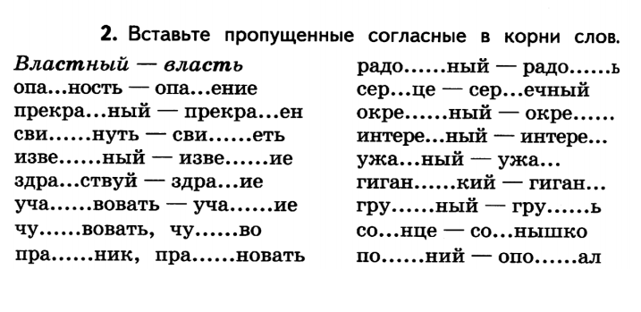

Приложение 2.
